Pendugaan Konsentrasi Unsur Hara Nitrogen, Phosphate, dan Potassium Daun Kelapa Sawit Menggunakan Spektrometer Genggam

(*The Prediction of* *Oil Palm Leaf Nitrogen, Phosphate, and Potassium Concentrations using Hand-Held Spectrometer*)

Badi Hariadi1,*, Hermantoro Sastrohartono2, Andreas Wahyu Krisdiarto2

1Program Magister Manajemen Perkebunan, Institut Pertanian Stiper Yogyakarta

2Jurusan Teknik Pertanian, Fakultas Teknologi Pertanian, Institut Pertanian Stiper Yogyakarta, Jl. Nangka II Maguwoharjo, Depok, Sleman, Daerah Istimewa Yogyakarta 55282, Indonesia

*)Mailing address: [b.hariadi@gmail.com](mailto:b.hariadi@gmail.com)

(+628562882922)

# *ABSTRACT*

*A hand-held spectrometer can be used to evaluate oil palm (Elaeis guineensis Jacq.) leaves nutrient concentrations without being destructive. This study aims to develop regression equations and analyze the performance of the prediction models for Nitrogen, Phosphate, and Potassium leaf nutrient concentrations. The dependent variable in this study was the result of the analysis of nutrient concentrations in frond number 17 which was carried out in the laboratory, while the independent variable was the leaf reflectance value scanned with a hand-held spectrometer. The Normalized Difference approach is used to create a vegetation index from the combination of reflectance values at two wavelengths. Vegetation index with the highest correlation value to the nutrient content of leaves, is used to make a prediction model for leaf nutrients using the Simple Linear Regression. The regression equation formed to predict the concentrations of nutrients N, P, and K respectively is yN = 1.034647+ 15.77955 $\frac{\left(ρ_{λ 733,5}- ρ_{λ 723,6}\right)}{\left(ρ_{λ 733,5}+ρ_{λ 723,6}\right)}$* , yP = 0.094865+ 0.722499 $\frac{\left(ρ_{λ 721,8}- ρ_{λ 715,4}\right)}{\left(ρ_{λ 721,8}+ρ_{λ 715,4}\right)}$* , dan yK = 0.338618+ 18.9094 $\frac{\left(ρ_{λ 740,5}- ρ_{λ 735,3}\right)}{\left(ρ_{λ 740,5}+ρ_{λ 735,3}\right)}$* .* *The RMSE values of the predicted concentrations of N, P, and K nutrients, respectively are 0.21, 0.01, and 0.13; and Correctness values of those nutrients respectively are 93.29%, 95.5%, and 88.81%.*

***Keywords:*** *Hand-held spectrometer, oil palm, prediction, leaf nutrients concentration*

# ABSTRAK

Alat spektrometer genggam dapat digunakan untuk mengevaluasi kadar hara daun kelapa sawit (*Elaeis guineensis Jacq.*) tanpa destruktif. Penelitian ini bertujuan untuk mengembangkan persamaan yang dapat digunakan pada alat spektrometer genggam Spectravue CI-710s dan menganalisis kinerja model prediksi konsentrasi hara Nitrogen (N), Phosphate (P), dan Potassium (K) daun. Variabel terikat pada penelitian ini merupakan hasil analisa konsentrasi hara pada sampel daun pelepah nomor 17 yang dilakukan di laboratorium, sedangkan variabel bebasnya merupakan nilai reflektan daun hasil pemindaian dengan alat spektrometer genggam. Pendekatan *Normalized Difference* digunakan untuk membuat indeks vegetasi dari kombinasi nilai reflektan pada dua panjang gelombang. Indeks vegetasi dengan nilai korelasi tertinggi terhadap kandungan unsur hara daun, digunakan untuk membuat model prediksi unsur hara daun dengan teknik analisis Regresi Linear Sederhana. Persamaan regresi yang terbentuk untuk memprediksi konsentrasi unsur hara N, P, dan K berturut-turut adalah yN = 1.034647+ 15.77955 $\frac{\left(ρ_{λ 733,5}- ρ_{λ 723,6}\right)}{\left(ρ_{λ 733,5}+ρ_{λ 723,6}\right)}$* , yP = 0.094865+ 0.722499 $\frac{\left(ρ_{λ 721,8}- ρ_{λ 715,4}\right)}{\left(ρ_{λ 721,8}+ρ_{λ 715,4}\right)}$* , dan yK = 0.338618+ 18.9094 $\frac{\left(ρ_{λ 740,5}- ρ_{λ 735,3}\right)}{\left(ρ_{λ 740,5}+ρ_{λ 735,3}\right)}$* . Nilai RMSE hasil prediksi konsentrasi hara N, P, dan K, berturut-turut adalah 0,21, 0,01, dan 0,13, sedangkan nilai *Correctness* hasil prediksi konsentrasi hara N, P, dan K berturut-turut adalah 93,29%, 95,5%, dan 88,81%.

**Kata Kunci:** Spektrometer genggam, kelapa sawit, prediksi, konsentrasi hara daun

# Pendahuluan

Perkebunan merupakan salah satu subsektor pertanian yang berkontribusi besar terhadap Produk Domestik Bruto (PDB), yaitu sekitar 3,63% terhadap total PDB Indonesia pada tahun 2020 (BPS, 2022). Komoditas perkebunan yang cukup penting bagi perekonomian di Indonesia, salah satunya adalah kelapa sawit (*Elaeis guineensis Jacq.*) dengan kemampuannya untuk menghasilkan minyak nabati yang banyak dibutuhkan oleh sektor industri (BPS, 2020). Indonesia menempati urutan pertama sebagai negara produsen minyak sawit dengan memproduksi lebih dari setengah minyak sawit dunia, diikuti oleh Malaysia yang memproduksi sekitar seperempatnya (FERN, 2022).

Permintaan minyak sawit dunia diproyeksikan akan terus mengalami tren kenaikan seiring dengan meningkatnya permintaan untuk memenuhi kebutuhan biodiesel, pangan dan industri, sehingga permintaan yang tinggi tersebut akan memicu kenaikan harga karena tidak diimbangi dengan peningkatan produksi akibat hambatan faktor budidayanya (CPOPC, 2022).

Berbicara tentang produktivitas kelapa sawit, rata-rata produktivitas aktual pada seluruh perkebunan kelapa sawit di Indonesia pada tahun 2019 adalah sebesar 3,7 Ton/Ha, dengan rincian 4,4 Ton/Ha dari perusahaan besar negara dan perusahaan besar swasta, dan 3,2 Ton/Ha dari perkebunan rakyat (BPS, 2021), sedangkan produktivitas potensial kelapa sawit per hektar adalah sekitar 8,9 ton minyak kelapa sawit ((Fairhurst & Griffiths, 2014), (Woittiez et al., 2017)). Dari kesenjangan produktivitas tersebut, terlihat bahwa masih terdapat potensi untuk meningkatkan produktivitas hasil perkebunan kelapa sawit di Indonesia.

Salah satu cara untuk meningkatkan produktivitas tanaman kelapa sawit adalah dengan menerapkan praktik-praktik manajemen pemupukan yang baik. Manajemen nutrisi dan perawatan tanaman dengan cara yang baik telah terbukti dapat meningkatkan produktivitas kelapa sawit, baik secara jumlah maupun berat tandan yang dihasilkan (Griffiths & Fairhurst, 2003). Sebaliknya, manajemen pemupukan yang kurang efektif akan mengakibatkan penurunan produktivitas tanaman kelapa sawit hingga 50%, misalnya pada pohon yang tidak diberikan pupuk nitrogen dan kalium (Woittiez et al., 2017).

Rekomendasi pupuk yang akurat dapat dihitung melalui hasil analisis hara daun karena respon terhadap pupuk sangat berkorelasi dengan nilai hara daun (Prabowo, 2005). Analisis hara daun kelapa sawit umumnya menggunakan metode analisis kimia dari contoh daun yang diambil pada pelepah tanaman kelapa sawit pada pelepah nomor 17 (Von Uexkull, 1991). Metode ini biasa disebut dengan metode destruktif yang memerlukan waktu yang lama, apalagi untuk area perkebunan yang luas. Metode non-destruktif seharusnya sudah digunakan untuk mempercepat analisis hara daun ini (Jayaselan et al., 2017).

Luasnya lahan perkebunan kelapa sawit memerlukan dukungan teknologi, seperti teknologi komputasi kinerja tinggi, IOT (*Internet of Thing*), dan kecerdasan buatan (*Artificial Intelligence*), agar pengelolaan perkebunan dapat berjalan dengan efektif dan efisien (Sastrohartono et al., 2022). Salah satunya adalah spektrometer genggam Spectravue CI-710s yang mempunyai kemampuan untuk dimasukkan persamaan pendugaan kandungan unsur hara daun kelapa sawit dengan keluarannya yang dapat secara langsung menyajikannya dalam bentuk %*Dry* *Matter* (%DM) untuk masing-masing unsur hara yang dianalisis.

Oleh karena itu, peneliti bermaksud untuk melakukan penelitian dengan memanfaatkan alat spektrometer genggam Spectravue Ci-710s tersebut untuk mengembangkan persamaan atau model prediksi konsentrasi unsur hara Nitrogen (N), Phosphate (P), dan Potassium (K) pada daun kelapa sawit dan mengevaluasi kinerja model prediksi unsur hara tersebut.

# 2. Bahan dan Metode Penelitian

Metode penelitian yang digunakan pada penelitian ini adalah metode deskriptif kuantitatif. Garis besar tahapan pelaksanaan penelitian adalah sebagai berikut: 1) tahap penentuan populasi dan sampel, 2) tahap pengambilan sampel daun, 3) tahap pemindaian dengan spektrometer genggam, 4) tahap analisa unsur hara daun di laboratorium, 5) tahap pengembangan model prediksi, 6) tahap implementasi model prediksi, dan 7) tahap evaluasi kinerja model prediksi.

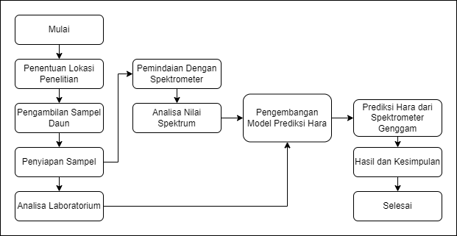

Gambar 1. Diagram alir penelitian

## 2.1. Bahan Penelitian

Bahan yang digunakan pada penelitian ini adalah sampel daun kelapa sawit yang diambil dari pelepah nomor 17.

## 2.2. Alat Penelitian

Alat penelitian yang digunakan dalam penelitian ini adalah:

1. Perangkat keras spektrometer genggam merek Spectravue tipe CI-710s.
2. Perangkat keras laptop merek HP tipe ProBook, dengan spesifikasi prosesor Intel Core i7 generasi ketujuh dan *RAM* dengan kapasitas 8 GB.
3. Perangkat lunak Microsoft Excel untuk mempersiapkan data variabel penelitian.
4. Perangkat lunak Jupyter Notebook yang dijalankan pada aplikasi Google Chrome untuk menjalankan bahasa pemrograman Python.
5. Perangkat lunak Python *library* Pandas, scikit-learn, NumPy, Matplotlib, dan seaborn.

## 2.3. Lokasi Penelitian

Penelitian ini dilakukan di salah satu perkebunan kelapa sawit di Kabupaten Kotawaringin Timur pada Februari sampai dengan Maret 2023. Jenis tanah pada lokasi penelitian adalah Entisols dengan topografi datar hingga bergelombang. Elevasi lokasi penelitian berkisar antara 10-50 meter di atas permukaan laut.

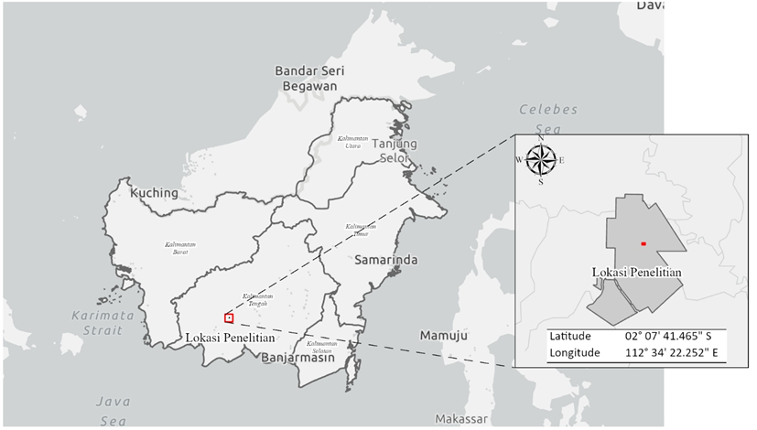

Gambar 2. Lokasi Penelitian pada koordinat 02°07’41,465”S, 112°34’22,252”E

## 2.4. Penentuan Populasi dan Sampel

Penelitian dilakukan pada area seluas lebih kurang 6 Ha, dengan populasi pohon kelapa sawit sebanyak 891 pohon, dengan tahun penanaman pada 2017.

Kriteria dalam penentuan populasi dan sampel adalah sebagai berikut:

1. Blok pohon kelapa sawit dengan usia tanam yang seragam dengan usia tanam <6 tahun, dengan tujuan agar spektrometer genggam dapat menjangkau pelepah yang dianalisis tanpa merusak pelepah tersebut.
2. Blok memiliki variasi kondisi tanaman yang secara kasat mata dapat dibedakan dengan jelas, yaitu memiliki tanaman yang tampak menguning atau terindikasi mengalami defisiensi hara hingga tanaman yang tampak hijau atau terindikasi sehat.
3. Sampel pohon kelapa sawit diambil sejumlah 133 pohon secara acak yang setara dengan luasan 1 Ha.

## 2.5. Pengambilan Sampel Daun

Cara dan tahapan pengambilan sampel daun yang dilakukan adalah sebagai berikut:

1. Sampel daun diambil dari setiap sampel pohon kelapa sawit pada pelepah nomor 17, dari 133 pohon kelapa sawit yang dipilih secara acak.
2. Sampel daun yang diambil merupakan helai daun yang terdapat di bagian tengah pelepah, yang ditandai dengan terdapatnya bagian yang runcing pada bagian batang pelepah yang menghadap ke atas.
3. Helai daun yang diambil adalah sebanyak 12 helai, dengan rincian 6 helai dari bagian kanan pelepah dan 6 helai dari bagian kiri pelepah.
4. Ke-dua belas helai daun yang diambil sebagai sampel, dipotong pada bagian pangkal dan ujung, disisakan hanya pada bagian tengah, dengan panjang lebih kurang 20 cm, dan dibuang bagian lidinya.
5. Sampel daun yang telah dipotong dan dibuang lidinya, selanjutnya dimasukkan ke dalam kantong yang telah disediakan dan diberikan nomor identitas sampel.
6. Tahapan 1 sampai dengan 4 diulangi untuk seluruh sampel pohon, hingga diperoleh sampel dari pelepah nomor 17 sebanyak 133 sampel.
7. Seluruh sampel daun kemudian dibersihkan dari debu dan kotoran menggunakan kapas dan aquades (*distilled water*), sebelum dilakukan pemindaian menggunakan spektrometer genggam dan analisa konsentrasi unsur hara di laboratorium.

## 2.6. Pemindaian Dengan Spektrometer Genggam

Sampel daun yang telah dikumpulkan dan dipisahkan ke dalam kantong-kantong beridentitas, selanjutnya dilakukan pemindaian dengan spektrometer genggam. Cara dan tahapan pemindaian sampel daun adalah sebagai berikut:

1. Pengaturan yang dilakukan terhadap alat spektrometer yang digunakan adalah:
   1. Mode pemindaian: *Reflectance*
   2. *Wavelength data increment* : 0,55 - 0,7 nm
   3. Waktu integrasi: Otomatis
   4. Rentang panjang gelombang: 360 - 1100 nm
2. Pemindaian dilakukan satu per satu untuk setiap sampel daun dan disesuaikan dengan identitas sampel.
3. Dari 12 helai daun yang diambil untuk masing-masing pelepah, dipilih 2 daun yang paling bersih untuk dipindai.
4. Pemindaian sampel daun dilakukan pada sisi *abaxial* daun pada 3 titik atau posisi, yaitu pada bagian ujung, tengah, dan pangkal daun. Setiap titik dipindai sebanyak 5 kali dan dirata-ratakan.

## 2.7. Analisa Unsur Hara Daun di Laboratorium

Sampel daun yang telah dibersihkan dan dipindai dengan spektrometer genggam, selanjutnya dilakukan analisa konsentrasi unsur hara daun di laboratorium. Cara dan tahapan analisa unsur hara daun di laboratorium yang dilakukan adalah sebagai berikut:

1. Sampel daun yang telah dibersihkan dimasukkan ke dalam amplop beridentitas untuk selanjutnya dikeringkan menggunakan oven pengering.
2. Setelah sampel daun mengering, selanjutnya dilakukan penghalusan (*grinding*) agar didapatkan sampel halus.
3. Sampel daun halus dianalisis konsentrasi unsur hara Nitrogen, Phosphate, dan Potassium menggunakan prosedur standar di laboratorium EMU (R&D) – Wilmar Kalimantan Tengah.

## 2.8. Pengembangan Model Prediksi

Pengembangan model prediksi dilakukan dengan beberapa tahapan, di antaranya 1) persiapan data, 2) pemilihan model, 3) melatih model, 4) ujicoba model, dan 5) penggunaan model prediksi.

Rentang panjang gelombang yang digunakan pada penelitian ini adalah 400 – 900 nm, sehingga total variabel bebas yang dianalisis untuk tiap sampel daun adalah sebanyak 852 variabel yang selanjutnya digunakan untuk membuat indeks vegetasi. Unsur hara daun yang dianalisis adalah sebanyak 3 unsur hara, sehingga untuk tiap sampel daun, terdapat 3 variabel terikat yang dianalisis.

Indeks spektral dihitung dari kombinasi 2 variabel bebas dengan menggunakan persamaan *Normalized Difference* (ND):

|  |  |
| --- | --- |
| x = $\frac{(ρ_{λ 2}- ρ_{λ 1})}{(ρ_{λ 2}+ρ_{λ 1})}$ | (1) |

dimana x adalah variabel bebas dalam bentuk indeks vegetasi yang terbentuk dari kombinasi 2 variabel bebas, yaitu nilai reflectance (ρ) pada panjang gelombang (λ) tertentu. Sehingga, dari 852 variabel bebas, dengan rentang panjang gelombang 400 – 900 nm, dapat terbentuk indeks vegetasi sebanyak 362.526.

Variabel yang digunakan untuk analisis dipisahkan ke dalam 2 bagian, yaitu 70% dataset latih dan 30% dataset validasi. Pembuatan model prediksi menggunakan teknik statistik regresi linear sederhana dengan persamaan:

|  |  |
| --- | --- |
| yN = $α_{N}$ + $β_{N}$. $x_{N}$ | (2) |
| yP = $α_{P}$ + $β_{P}$. $x_{P}$ | (3) |
| yK = $α_{K}$ + $β_{K}$. $x_{K}$ | (4) |

dimana yN, yP, dan yK berturut-turut adalah nilai prediksi konsentrasi unsur hara Nitrogen, Phosphate, dan Potassium (Kalium); ɑ dan β adalah nilai *intercept* dan *slope* hasil analisa pembuatan model prediksi menggunakan teknik statistik regresi linear sederhana; dan x adalah indeks vegetasi dengan nilai korelasi tertinggi.

Tabel 1. Interpretasi nilai koefisien korelasi (Schober et al., 2018)

|  |  |
| --- | --- |
| **Koefisien Korelasi** | **Interpretasi** |
| 0,00 – 0,10 | Korelasi sangat lemah (dapat diabaikan) |
| 0,10 – 0,39 | Korelasi lemah |
| 0,40 – 0,69 | Korelasi sedang |
| 0,70 – 0,89 | Korelasi kuat |
| 0,90 – 1,00 | Korelasi sangat kuat |

Dataset validasi digunakan untuk menguji model prediksi yang terbentuk. Evaluasi kinerja model prediksi yang digunakan adalah sebagai berikut:

1. *Root Mean Square Error* (RMSE) (Chicco et al., 2021) dengan persamaan:

|  |  |
| --- | --- |
| $$\sqrt{\frac{1}{m}\sum_{i=1}^{m}{({X_{i}-Y_{i})}^{2}}}$$ | (5) |

Nilai RMSE semakin mendekati 0 (nol), maka kinerja model prediksi yang dibangun semakin baik, sebaliknya, nilai RMSE menjauh dari 0 (nol) hingga tak terhingga, maka kinerja model prediksi dinilai buruk.

1. *Mean Absolute Percentage* Error (MAPE) (Chicco et al., 2021) dengan persamaan:

|  |  |
| --- | --- |
|  | (6) |

Nilai MAPE semakin mendekati 0 (nol), maka kinerja model prediksi yang dibangun dinilai baik, sebaliknya, nilai MAPE semakin menjauh dari 0 (nol) hingga tak terhingga, maka kinerja model prediksi dinilai buruk.

1. *Correctness* (Budiman et al., 2022) dengan persamaan:

|  |  |
| --- | --- |
| (1-MAPE)*100% | (7) |

*Correctness* diartikan dengan persentase akurasi yang diperoleh dari pengurangan kesalahan dari nilai MAPE. Interpretasi nilai *correctness* adalah semakin mendekati nilai 100%, maka kinerja model prediksi semakin baik. Sebaliknya, semakin nilai *correctness* mendekati nilai 0% (nol persen), maka kinerja model prediksi semakin buruk. Dengan *correctness*, maka model prediksi yang memiliki kinerja terbaik dapat dinilai dengan mudah dari nilai persentase *correctness* tertinggi.

# 3. Hasil dan Pembahasan

## 3.1. Analisis Laboratorium Sampel Daun Kelapa Sawit

Pengambilan sampel daun dilakukan dari tanggal 15 Februari sampai dengan 2 Maret 2023. Sampel-sampel daun yang telah dikumpulkan selanjutnya dilakukan analisis konsentrasi unsur hara Nitrogen (N), Phosphate (P), dan Potassium (K) di laboratorium. Hasil analisis sampel daun di laboratorium direpresentasikan dalam bentuk histogram pada gambar 3 berikut.

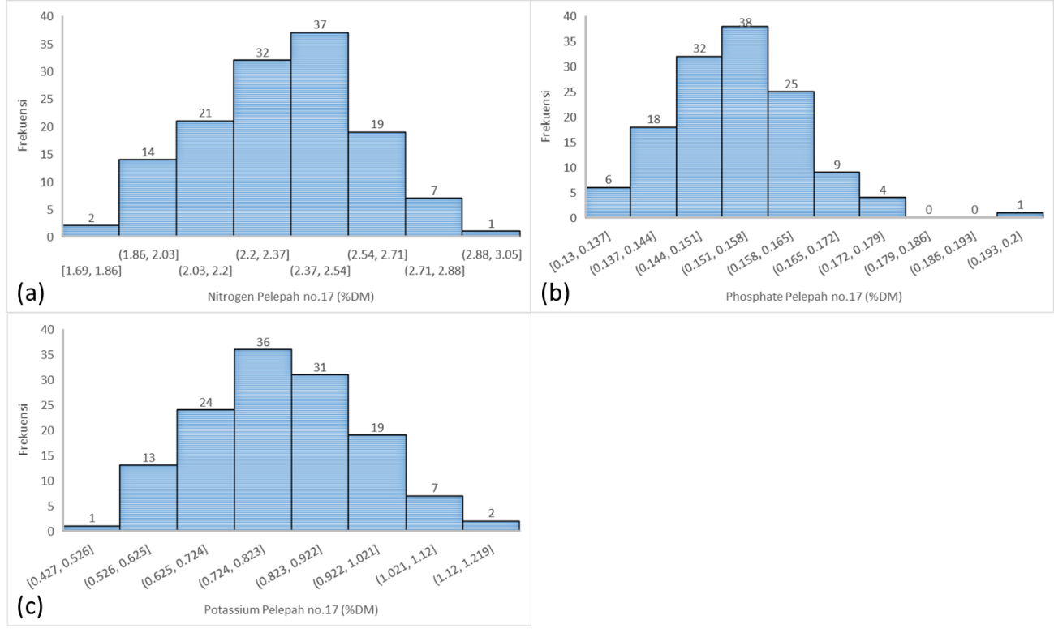

Gambar 3. (a) Grafik histogram hasil analisa unsur hara N, (b) grafik histogram hasil analisa unsur hara P, (c) grafik histogram hasil analisa unsur hara K di laboratorium terhadap sampel daun pada pelepah nomor 17.

Dataset yang baik dapat dilihat dari bentuk histogramnya yang membentuk kurva distribusi normal atau membentuk seperti lonceng (*bell-shaped*) (Capili et al., 2021). Pada penelitian ini, dataset hasil analisa unsur hara daun di laboratorium terlihat terdistribusi normal sehingga sesuai untuk dijadikan variabel model prediksi.

## 3.2. Pemindaian Sampel Daun Kelapa Sawit

Pemindaian (*scanning*) sampel daun dengan spektrometer genggam dilakukan langsung setelah pengambilan sampel daun. Sebelum dipindai, sampel daun dibersihkan dari debu dan kotoran dengan air suling (air distilasi). Hal ini dilakukan untuk mereduksi kemungkinan terjadinya bias yang disebabkan oleh kesalahan pembacaan alat.

Peningkatan data panjang gelombang pada spektrometer genggam diatur untuk meningkat setiap 0,6 nm. Berdasarkan dokumen spesikasi alat, spektrometer genggam SpectraVue Ci710s dapat melakukan pemindaian pada rentang panjang gelombang 360 – 1100 nm. Namun, pada penelitian ini, rentang panjang gelombang ditentukan dari panjang gelombang 400 – 900 nm. Penelitian mengungkapkan bahwa hubungan yang kuat antara nutrisi daun dengan pantulan daun (nilai reflektan daun), berada di daerah inframerah tampak dan dekat (400-900 nm) dari spektrum cahaya (Oliveira et al., 2019). Sehingga jumlah variabel bebas yang diperoleh dari hasil pemindaian untuk masing-masing pelepah adalah sebanyak 852 variabel. Gambar 4 adalah grafik representasi data hasil pemindaian sampel daun pada pelepah nomor 17.

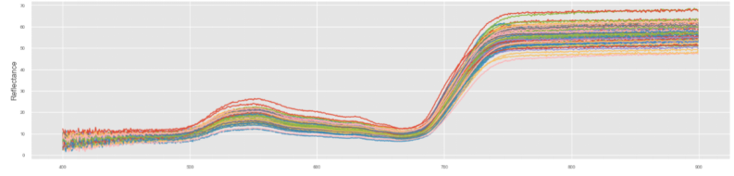

Gambar 4. Grafik nilai reflektan hasil pemindaian sampel daun dengan spektrometer genggam pada pelepah nomor 17.

## 3.3. Pengembangan Model Prediksi

Pengembangan model prediksi dilakukan melalui aplikasi Jupyter-Notebook pada sebuah web browser dengan menggunakan bahasa pemrograman Python, dengan memanfaatkan modul Scikit-learn atau sklearn. Dataset yang digunakan untuk pengembangan model prediksi adalah dataset latih (*training dataset*) dengan jumlah sampel pada dataset latih ini adalah sebanyak 93 sampel atau 70% dari total sampel dikumpulkan.

Sebelum dilakukan pembuatan model prediksi, telah dilakukan beberapa proses sebelumnya, yaitu proses pengambilan data dan penyiapan data. Selanjutnya, proses yang dilakukan pada saat pengembangan model ini, diantaranya adalah pemilihan model (teknik statistik), melatih (training) model dengan teknik statistik Regresi Linear Sederhana, dan mengevaluasi model.

Data spektrometer genggam (variabel bebas) pada penelitian ini mencapai 852 variabel, sehingga pada penelitian ini diterapkan metode *brute-force* untuk mencari atau menyeleksi variabel manakah yang mempunyai korelasi paling kuat dengan variabel terikat, yaitu kandungan nutrisi Nitrogen (N), Phosphate (P), dan Potassium (K), daun kelapa sawit. Metode *brute-force* mempertemukan satu per satu semua variabel bebas dengan semua variabel terikat (Heule & Kullmann, 2017). Hasil seleksi indeks vegetasi yang memiliki korelasi tertinggi dengan kandungan unsur hara, dijadikan sebagai variabel pada model prediksi (lihat tabel 4).

Tabel 4. Hasil seleksi indeks vegetasi dengan metode *brute-force* untuk mencari koefisien korelasi tertinggipada masing-masing unsur hara.

|  |  |  |
| --- | --- | --- |
| Hara | Koefisien Korelasi | Indeks Vegetasi |
| Nitrogen (N) | 0.77 | ['B733.5 | B723.6'] |
| Phosphate (P) | 0.69 | ['B721.8 | B715.4'] |
| Potassium (K) | 0.61 | ['B740.5 | B735.3'] |

Keterangan: Indeks Vegetasi merupakan kombinasi 2 panjang gelombang.

Pada penelitian ini, indeks vegetasi yang memberikan respon korelasi tertinggi terdapat pada spektrum wilayah tepi-merah (*red-edge*) dengan rentang panjang gelombang berkisar antara 670 – 760 nm (Guo et al., 2018). Pada analisa unsur hara N dan P, pada penelitian terhadap daun *eucalyptus*, juga menunjukkan hal yang sama, yaitu reflektan dari panjang gelombang wilayah tepi-merah (*red-edge*) memberikan respon korelasi tertinggi, akan tetapi untuk unsur hara K pada rentang wilayah hijau (Oliveira et al., 2019).

*Red-edge* adalah perubahan secara tajam nilai reflektan daun pada rentang panjang gelombang 680 – 750 nm yang mempunyai hubungan yang erat dengan kandungan klorofil dan air pada daun (Horler et al., 1983). Selain *­red-edge*, saluran yang berkaitan dengan tanaman adalah saluran hijau yang banyak dipantulkan dan diterima oleh mata manusia, serta saluran biru dan merah yang merupakan saluran yang paling banyak diserap oleh klorofil untuk proses fotosintesis (Al-Rajab, 2021).

Pada penelitian ini, dapat diketahui bahwa saluran *red-edge* yang memiliki karakteristik lebih banyak memantulkan cahaya, ternyata menjadi saluran yang mempunyai korelasi sedang hingga kuat terhadap konsentrasi unsur hara daun N, P, dan K, jika dibandingkan saluran yang banyak diserap oleh daun, seperti saluran biru dan merah. Sehingga saluran *red-edge* terbukti sangat relevan dapat menghasilkan korelasi atau hubungan yang kuat dengan unsur hara daun.

Unsur hara N mempunyai pengaruh terhadap luas daun, warna daun, laju pertambahan pelepah, dan hasil fotosintesis. Defisiensi unsur hara N, biasa terjadi pada tanaman kelapa sawit di area pasiran atau tergenang (Von Uexkull, 1991). Karakteristik jenis tanah di lokasi penelitian cenderung pasiran dan berwarna cerah, yang mencirikan bahwa tanah tersebut memiliki bahan organik yang rendah. Tanah dengan bahan organik yang rendah akan memberikan kenampakan warna yang lebih cerah bila dibandingkan dengan tanah yang memiliki kandungan bahan organik yang tinggi yang cenderung berwarna gelap yang keberadaannya sangat berpengaruh terhadap sifat fisika dan kimia tanah. Karakteristik warna tanah tersebut dapat digunakan sebagai dasar prediksi kandungan bahan organik tanah (Sastrohartono et al., 2021). Oleh karena itu, dampak dari cenderung sedikitnya bahan organik tanah, secara kasat mata, sebagian tanaman pada lokasi penelitian terlihat menguning dan sebagian yang lain terlihat lebih hijau. Sampel penelitian ini memasukkan variasi warna daun tersebut, sehingga hal inilah yang kemungkinan menyebabkan nilai koefisien korelasi unsur hara N dengan indeks vegetasi menunjukkan hubungan yang kuat.

Begitu juga dengan unsur hara P. Unsur hara P mempunyai pengaruh terhadap laju pertumbuhan tanaman, diameter batang, panjang pelepah, dan besar kecilnya ukuran tandan. Tidak seperti N, defisiensi P secara kasat mata tidak terlihat gejalanya dari warna daun, namun terlihat dari ukuran dan bentuk batang, cenderung kerdil, dan pelepah yang pendek (Von Uexkull, 1991). Jika diamati pada lokasi penelitian, karakteristik bentuk dan ukuran tanaman kelapa sawit yang dijadikan sampel ada yang kerdil, yang terindikasi mengalami defisiensi P, dan ada pula sampel yang tidak kerdil atau normal. Hal inilah yang mungkin menjadi penyebab nilai koefisien korelasi antara unsur hara P dengan indeks vegetasi menunjukkan hubungan yang sedang (tabel 4).

Pengaruh unsur hara K pada tanaman kelapa sawit adalah pada jumlah dan ukuran tandan. Gejala defisiensi unsur hara K biasanya tampak pada daun kelapa sawit yang mengalami *orange spotting* (bintik-bintik warna oranye) (Von Uexkull, 1991). Pada penelitian ini, hubungan antara unsur hara K dengan indeks vegetasi menunjukkan hubungan yang sedang.

Pengembangan model prediksi dilakukan dengan menggunakan metode Regresi Linear Sederhana, sehingga model prediksi yang berhasil dikembangkan untuk masing-masing unsur hara dan nomor pelepah dalam bentuk model regresi linear, sebagai berikut:

|  |  |
| --- | --- |
| yN = 1.034647+ 15.77955 $\frac{\left(ρ_{λ 733,5}- ρ_{λ 723,6}\right)}{\left(ρ_{λ 733,5}+ρ_{λ 723,6}\right)}$* | (8) |
|  |  |
| yP = 0.094865+ 0.722499 $\frac{\left(ρ_{λ 721,8}- ρ_{λ 715,4}\right)}{\left(ρ_{λ 721,8}+ρ_{λ 715,4}\right)}$* | (9) |
|  |  |
| yK = 0.338618+ 18.9094 $\frac{\left(ρ_{λ 740,5}- ρ_{λ 735,3}\right)}{\left(ρ_{λ 740,5}+ρ_{λ 735,3}\right)}$* | (10) |

## 3.4. Hasil Prediksi Unsur Hara Daun Kelapa Sawit

Prediksi unsur hara Nitrogen (N), Phosphate (P), dan Potassium (K) daun kelapa sawit dilakukan pada dataset validasi. Dari total 133 sampel untuk masing-masing pohon dan pelepah, jumlah dataset validasi adalah sebanyak 40 sampel atau 30% dari total sampel dikumpulkan. Hasil prediksi unsur hara Nitrogen (N), Phosphate (P), dan Potassium (K) seperti ditunjukkan pada gambar 5. Sedangkan kinerja model prediksi seperti ditunjukkan pada tabel 5.

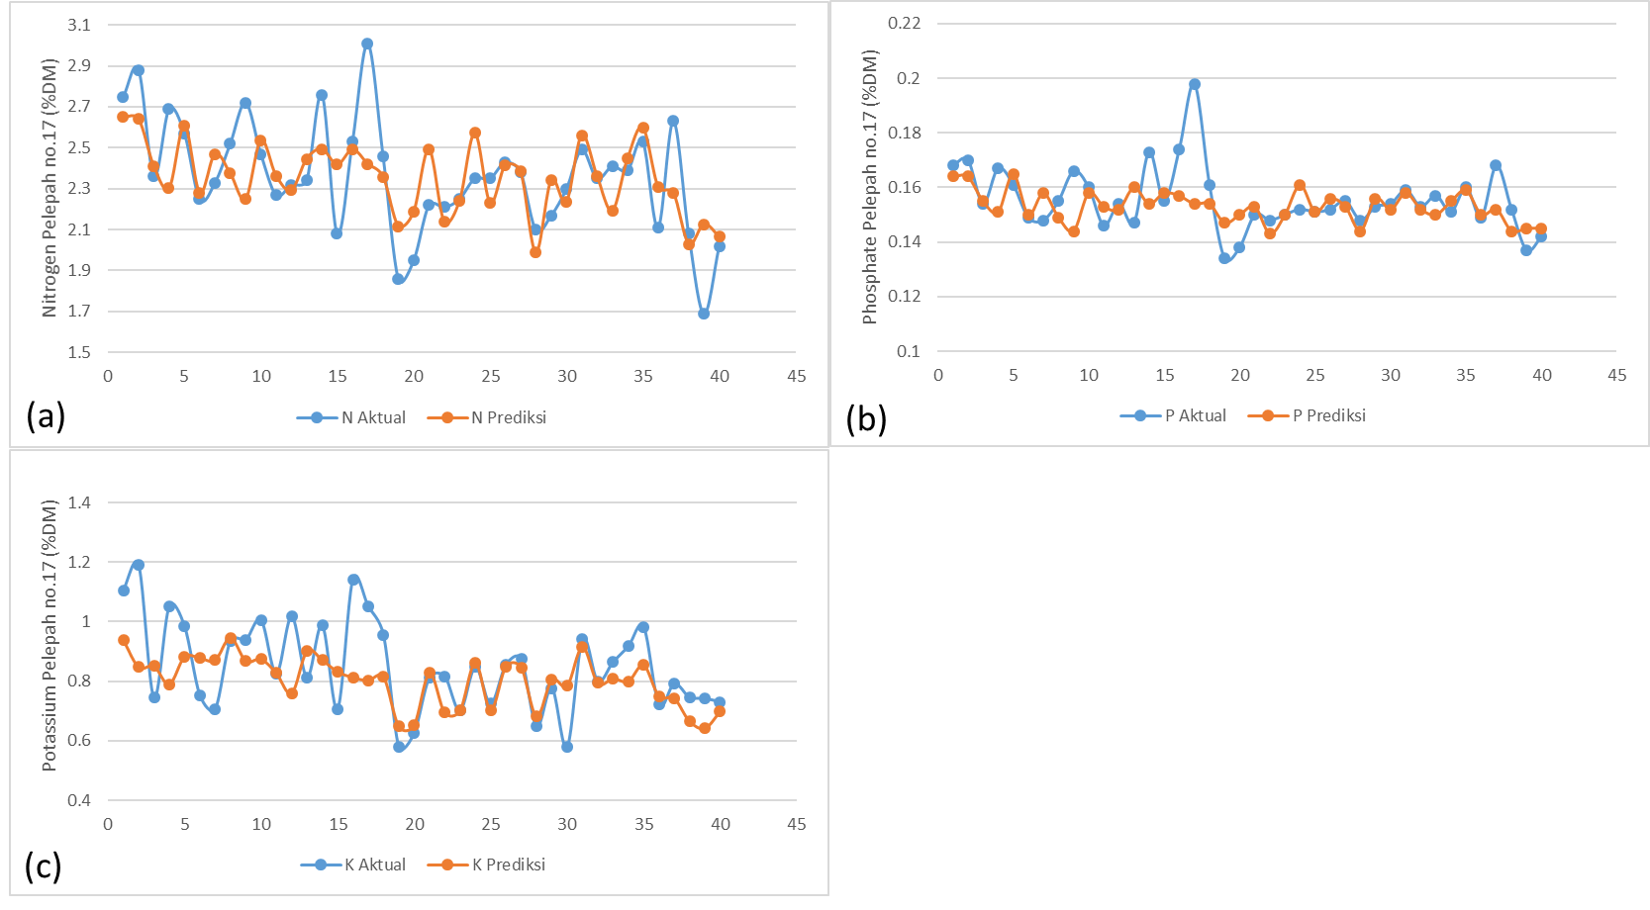

Gambar 5. (a) Grafik hasil prediksi unsur hara N, (b) grafik hasil prediksi unsur hara P, dan (c) grafik hasil prediksi unsur hara N.

Tabel 5. Kinerja Model Prediksi

|  |  |  |  |
| --- | --- | --- | --- |
| **Hara** | **RMSE** | **MAPE** | **Correctness** |
| Nitrogen (N) | 0,21 | 0,07 | 93,29 |
| Phosphate (P) | 0,01 | 0,04 | 95,50 |
| Potassium (K) | 0,13 | 0,11 | 88,81 |

Keterangan: MAPE digunakan untuk menilai akurasi suatu model prediksi dan biasanya dikonversi ke dalam bentuk persentase (MAPE*100%). Semakin kecil nilai MAPE, maka akan semakin akurat model prediksi yang dikembangkan (Montaño et al., 2013).

Secara teori, pelepah 17 merupakan pelepah yang paling peka terhadap indikasi kandungan unsur hara N, P, dan K (Rendana et al., 2015), hal ini didukung oleh hasil penelitian lainnya bahwa hasil prediksi unsur hara N, P, dan K pada pelepah 17 memberikan hasil yang lebih baik dibandingkan pelepah nomor 3 dan 9 (Jayaselan et al., 2017). Namun, untuk tanaman muda (kurang dari 3 tahun), analisis hara daun memberikan hasil prediksi yang lebih baik pada pelepah nomor 9 (Von Uexkull, 1991).

Akurasi model prediksi yang tinggi dievaluasi melalui nilai MAPE <10% (Montaño et al., 2013) atau nilai *Correctness* >90% (Budiman et al., 2022). Sementara akurasi model prediksi yang baik dievaluasi melalui nilai MAPE berkisar antara 10% - 20% atau nilai *Correctness* berkisar antara 80% - 90%. Pada penelitian ini, akurasi model prediksi unsur hara N dan P menunjukkan akurasi yang tinggi, yang dinilai dari nilai *Correctness* N dan P berturut-turut 93,29% dan 95,50%, sedangkan untuk unsur hara K menunjukkan akurasi yang baik dengan nilai *Correctness* sebesar 88,81% (tabel 8).

# 4. Kesimpulan

Pada penelitian ini, model prediksi yang dikembangkan dapat menghasilkan nilai RMSE hasil prediksi konsentrasi hara N, P, dan K berturut-turut adalah 0,21, 0,01, dan 0,13. Sedangkan nilai *Correctness* hasil prediksi konsentrasi hara N, P, dan K pada berturut-turut adalah 93,29%, 95,5%, dan 88,81%.

Dapat disimpulkan bahwa model prediksi yang dikembangkan memiliki akurasi yang tinggi untuk memprediksi unsur hara N dan P, dan memiliki akurasi yang baik untuk memprediksi unsur hara K.

Persamaan regresi yang terbentuk untuk memprediksi konsentrasi unsur hara N, P, dan K berturut-turut adalah yN = 1.034647+ 15.77955 $\frac{\left(ρ_{λ 733,5}- ρ_{λ 723,6}\right)}{\left(ρ_{λ 733,5}+ρ_{λ 723,6}\right)}$* , yP = 0.094865+ 0.722499 $\frac{\left(ρ_{λ 721,8}- ρ_{λ 715,4}\right)}{\left(ρ_{λ 721,8}+ρ_{λ 715,4}\right)}$* , dan yK = 0.338618+ 18.9094 $\frac{\left(ρ_{λ 740,5}- ρ_{λ 735,3}\right)}{\left(ρ_{λ 740,5}+ρ_{λ 735,3}\right)}$* . Persamaan tersebut selanjutnya dapat digunakan sebagai inputan algoritma pada alat spektrometer genggam Spectravue CI-710s untuk menduga konsentrasi hara daun kelapa sawit pada pelepah nomor 17 dalam satuan %DM.

# Daftar Pustaka

Al-Rajab, J. M. (2021). Solar Radiation and its Role in Plant Growth. In *Agro-Hydrometeorology*.

BPS. (2020). *Statistik Kelapa Sawit Indonesia 2019*.

BPS. (2021). *Statistik Kelapa Sawit Indonesia 2020* .

BPS. (2022). *Statistik Kelapa Sawit Indonesia 2021*.

Budiman, R., Seminar, K. B., & Sudradjat. (2022). The estimation of nutrient content using multispectral image analysis in palm oil (Elaeis guineensis Jacq). *IOP Conference Series: Earth and Environmental Science*, *974*(1), 012062. https://doi.org/10.1088/1755-1315/974/1/012062

Capili, N. I. F., Marilla, J. F., Montes, K. M. S., & Villaseñor, F. C. (2021). Spatial Variability Model for Water Quality Assessment of the Physicochemical Parameters and the Water Quality Index of Laguna Lake and its Tributaries. *Journal of Physics: Conference Series*, *1803*(1), 012006. https://doi.org/10.1088/1742-6596/1803/1/012006

Chicco, D., Warrens, M. J., & Jurman, G. (2021). The coefficient of determination R-squared is more informative than SMAPE, MAE, MAPE, MSE and RMSE in regression analysis evaluation. *PeerJ Computer Science*, *7*, e623. https://doi.org/10.7717/peerj-cs.623

CPOPC. (2022). *Palm Oil Supply And demand Outlook Report 2022*.

Fairhurst, T. H., & Griffiths, W. (2014). *Oil Palm: Best Management Practices for Yield Intensification*. Fairhurst, T., & Griffiths, W. (2014). Oil Palm: Best Management Practices for Yield Intensification. International Plant Nutrition Institute (IPNI).

FERN. (2022). *Palm Oil Production, Consumption and Trade Patterns: The Outlook From an EMU Perspective*.

Griffiths, W., & Fairhurst, T. (2003). Implementation of Best Management Practices in an Oil Palm Rehabilitation Project. *Better Crops International*, *17*.

Guo, B.-B., Zhu, Y.-J., Feng, W., He, L., Wu, Y.-P., Zhou, Y., Ren, X.-X., & Ma, Y. (2018). Remotely Estimating Aerial N Uptake in Winter Wheat Using Red-Edge Area Index From Multi-Angular Hyperspectral Data. *Frontiers in Plant Science*, *9*. https://doi.org/10.3389/fpls.2018.00675

Heule, M. J. H., & Kullmann, O. (2017). The science of brute force. *Communications of the ACM*, *60*(8), 70–79. https://doi.org/10.1145/3107239

HORLER, D. N. H., DOCKRAY, M., & BARBER, J. (1983). The red edge of plant leaf reflectance. *International Journal of Remote Sensing*, *4*(2), 273–288. https://doi.org/10.1080/01431168308948546

Jayaselan, H., Nawi, N., Ismail, W., Shariff, A., Rajah, V., & Arulandoo, X. (2017). Application of Spectroscopy for Nutrient Prediction of Oil Palm. *Journal of Experimental Agriculture International*, *15*(3), 1–9. https://doi.org/10.9734/JEAI/2017/31502

Montaño, J., Palmer, A., Sesé, A., & Cajal, B. (2013). Using the R-MAPE index as a resistant measure of forecast accuracy. *Psicothema*, *25*, 500–506. https://doi.org/10.7334/psicothema2013.23

Oliveira, L. F. R. de, Santana, R. C., & Oliveira, M. L. R. de. (2019). NONDESTRUCTIVE ESTIMATION OF LEAF NUTRIENT CONCENTRATIONS IN EUCALYPTUS PLANTATIONS. *CERNE*, *25*(2), 184–194. https://doi.org/10.1590/01047760201925022631

Prabowo, N. E. (2005). *Penggunaan Diagnosa Daun Untuk Rekomendasi Pemupukan Kelapa Sawit*.

Rendana, M., Abd Rahim, S., Idris, W., Lihan, T., & Ali Rahman, Z. (2015). A Review of Methods for Detecting Nutrient Stress of Oil Palm in Malaysia. *Journal of Applied Environmental and Biological Sciences*, *5*, 60–64.

Sastrohartono, H., Suparyanto, T., Sudigyo, D., & Pardamean, B. (2021). *Prediction of Soil Organic Matter Levels with Image Processing 2 and Artificial Neural Networks Using Mobile Phones*.

Sastrohartono, H., Suryotomo, A. P., Saifullah, S., Suparyanto, T., Perbangsa, A. S., & Pardamean, B. (2022). Drone Application Model for Image Acquisition of Plantation Areas and Oil Palm Trees Counting. *2022 International Conference on Information Management and Technology (ICIMTech)*, 167–171. https://doi.org/10.1109/ICIMTech55957.2022.9915223

Schober, P., Boer, C., & Schwarte, L. A. (2018). Correlation Coefficients: Appropriate Use and Interpretation. *Anesthesia & Analgesia*, *126*(5), 1763–1768. https://doi.org/10.1213/ANE.0000000000002864

Von Uexkull, H. R. ; F. T. H. (1991). The Oil Palm: Fertilizing for High Yield and Quality. In *IPI Bulletin 12*. International Potash Institute.

Woittiez, L. S., van Wijk, M. T., Slingerland, M., van Noordwijk, M., & Giller, K. E. (2017). Yield gaps in oil palm: A quantitative review of contributing factors. *European Journal of Agronomy*, *83*, 57–77. https://doi.org/10.1016/j.eja.2016.11.002